POLITIQUE VISANT A CONTRER LA MALTRAITANCE ENVERS LES RESIDENTS
I – 1.6

Titre : | Politique de lutte contre la maltraitance envers les aînés et toute autre personne majeure en situation de vulnérabilité
Nom de l’établissement : | CHSLD Manoir de l’Ouest de l’Ile
Date de création : | 01-10-2011
Date de révision : | 14-05-2024
Date d’approbation par le CA : | 14-05-2024
Nom et titre de la personne qui a approuvé : | Mme. Mariam Makary, Directrice de la Qualité et la Gestionnaire Responsable
Date de soumission au MSSS : | 14-05-2024
Date d’entrée en vigueur : | 14-05-2024
Date de la prochaine révision : | 14-05-2029

Contact
Personne responsable de la mise en œuvre de la politique (PRMOP) | Mme. Annabel Llamado, Infirmiere en Chef
Coordonnées | Tel. : 514-620-9850, poste 222  Courriel : nurse@westislandmanor.com

Liste des acronymes

CAAP | Centre d’assistance et d’accompagnement aux plaintes
CLPQS | Commissaire local aux plaintes et à la qualité des services
LAMAA | Ligne Aide Maltraitance Adultes Aînés
Loi | L—6.3 Loi visant à lutter contre la maltraitance envers les aînés et toute autre personne majeure en situation de vulnérabilité
LSSSS | Loi sur les services de santé et les services sociaux, RLRQ, c. s -4.2
MSSS | Ministère de la Santé et des Services sociaux
PIC | Processus d’intervention concerté
PRMOP | Personne responsable de la mise en œuvre de la politique contre la maltraitance envers les aînés et les personnes majeures en situation de vulnérabilité
RSSS | Réseau de la santé et des services sociaux
RI | Ressource intermédiaire
RPA | Résidence privée pour aînés
RTF | Ressource de type familial

Mise en contexte
La Loi visant à lutter contre la maltraitance envers les aînés et toute autre personne majeure en situation de vulnérabilité (RLRQ, chapitre L-6.3, ci-après la « Loi visant à lutter contre la maltraitance ») a été sanctionnée en 2017. Elle encourage la détection, le signalement et la réaction rapide aux cas de maltraitance envers ces groupes. En 2022, la Loi a été bonifiée pour mieux les protéger.

- Définitions

Maltraitance
« Un geste singulier ou répétitif ou un défaut d’action appropriée qui se produit dans une relation où il devrait y avoir de la confiance et qui cause, intentionnellement ou non, du tort ou de la détresse à une personne. »

Pour plus d’informations concernant la maltraitance, consultez la Terminologie sur la maltraitance envers les personnes aînées (en ligne ou à l’annexe 3).

Personne en situation de vulnérabilité
« Une personne majeure dont la capacité de demander ou d’obtenir de l’aide
est limitée temporairement ou de façon permanente, en raison notamment d’une contrainte, d’une maladie, d’une blessure ou d’un handicap, lesquels peuvent être d’ordre physique, cognitif ou psychologique, tels une déficience physique ou intellectuelle ou un trouble du spectre de l’autisme. »

Personne œuvrant pour l’établissement

« Un médecin, un dentiste, une sage-femme, un membre du personnel, un résident en médecine, un stagiaire, un bénévole ainsi que toute autre personne physique qui fournit directement des services à une personne pour le compte de l’établissement. »

Prestataire de services de santé et de services sociaux

« Toute personne qui, dans l’exercice de ses fonctions, fournit directement des services de santé ou des services sociaux à une personne, pour le compte d’un établissement, d’une résidence privée pour aînés, d’une ressource intermédiaire ou d’une ressource de type familial, incluant celle qui exerce des activités décrites aux articles 39.7 et 39.8 du Code des professions (chapitre C-26) ainsi que l’exploitant ou le responsable de la résidence ou de la ressource, le cas échéant. »

- Politique de lutte contre la maltraitance

Par le biais de cette politique, le directeur général du CHSLD Manoir de l’Ouest de l’Ile s’engage à promouvoir une culture de bientraitance, entre autres par l’application de pratiques et de procédures appropriées, et de prendre les moyens nécessaires pour prévenir la maltraitance et mettre fin à tous les cas portés à sa connaissance.

Au CHSLD Manoir de l’Ouest, nous rendons notre politique accessible au public, à nos usagers et à leurs proches. Notre PRMOP est responsable d’informer les personnes œuvrant pour l’établissement du contenu de notre politique, de nos mesures de prévention et de l’obligation de signaler les cas de maltraitance.

Quelles stratégies de promotion et de diffusion de la politique sont en place?
- Publication de notre politique sur le site Web du : https://www.westislandmanor.com/maltraitance
- Impression de copies papier de notre politique sont disponibles pour consultation au bureau des infirmières, sur le système telemedic SOFI, et à l’accueil.
- Les autres strategies d’affichage utilisées dans notre établissement sont : les brochures d’information ce trouvent à l’accueil, ainsi qu’a la fin du protocole, et les affiches sont postuler sur les tableaux de communication.
- Pour faire connaître la politique aux usagers et à leurs proches, nous expliquons le protocol durant le reunion de la comite des usagers et nour utilisons des feuillets et des affiches fournis par le MSSS.
- Pour faire connaître la politique aux employes de l’établissement, nous tenons des capsules pendant les réunions de l’equipe et donnons des somaires du protocol, avise les membres de l’equipe que les copies du protocol se trouvent au bureau des infirmières, et nous partage les affiches et brochures.

- Prévention, sensibilisation et formation
La prévention inclut des activités qui vont de la sensibilisation à la formation. La sensibilisation a pour objectif de comprendre ce qu’est la maltraitance et comment la reconnaître. La formation a pour but de développer des connaissances et des compétences utiles à l’identification et à la prise en charge des situations de maltraitance.

  - Sensibilisation et prévention
Nous avons développé des moyens de sensibilisation et de prévention de la maltraitance pour nos usagers, leurs proches, les visiteurs, les personnes œuvrant pour notre établissement et nos bénévoles.

Quels moyens de sensibilisation et de prévention sont utilisés?
- Des capsules de sensibilisation et prévention contre la maltraitance sont donner aux employées.
- Des brochures d’information contre la maltraitance sont donner aux proches et aux visiteurs sur admission et au besoin.
- Les séances d’information sur la maltraitance et les ressources de l’aide sont donner aux usagers pendant une reunion de comité des usagers.

  - Formation
Nous avons développé un plan de formation pour que les personnes œuvrant pour notre établissement développent des connaissances et des compétences liées à la lutte contre la maltraitance.

Qui est visé par nos formations et selon quelle priorité ?
- Tous les employés suivent la formation d’introduction a la lutte contre la maltraitance sur le platforme en ligne ENA en haut-priorite.
- Les gestionnaires suivent la formation prévention et gestion de la maltraitance sur le platforme en ligne ENA.
- L’equipe infirmier (les inf. aux. et les inf.) suit les formations d’identification et signalement des cas de maltraitance, ainsi que la supervision et soutien clinique dans la gestion des situations de maltraitance sur le platform en ligne ENA.

Tous les nouveaux employés recevront aussi de l’information sur la lutte contre la maltraitance.

Des rappels sur les éléments clés de la lutte contre la maltraitance sont aussi offerts à toutes les personnes œuvrant pour notre établissement.

- Plaintes et signalements
Faire une plainte ou un signalement est l’action de transmettre verbalement ou par écrit des informations concernant une situation (présumée ou confirmée) de maltraitance à des personnes désignées.

Tandis que le signalement est fait par une tierce personne (p. ex. : un témoin, un proche, etc.), la plainte est faite par la personne elle-même ou son représentant en vertu de l’article 12 de la LSSSS.

  - Signalements obligatoires
Pour quelles personnes le signalement est-il obligatoire?
Le signalement est obligatoire pour tout usager hébergé dans un centre d’hébergement et de soins de longue durée.
Pour être plus précis :
1° tout usager majeur qui est hébergé dans une installation maintenue par un établissement qui exploite un centre d’hébergement et de soins de longue durée;
2° tout usager majeur qui est pris en charge par une ressource intermédiaire ou par une ressource de type familial;
3° toute personne majeure qui est en tutelle ou à l’égard de laquelle un mandat de protection a été homologué;
4° toute personne majeure dont l’inaptitude à prendre soin d’elle-même ou à administrer ses biens a été constatée par une évaluation médicale, mais qui ne bénéficie pas d’une mesure de protection;
5° toute autre personne en situation de vulnérabilité qui réside dans une résidence privée pour aînés.

En plus des personnes mentionnées ci-haut, prendre note que le signalement obligatoire concerne également les usagers majeurs qui sont pris en charge par une ressource intermédiaire ou par une ressource de type familial et toute autre personne majeure en situation de vulnérabilité qui réside dans une résidence privée pour aînés.

Qui doit faire un signalement obligatoire?
Tout prestataire de services de santé et de services sociaux ou tout professionnel (p. ex. : une infirmière, un médecin, un travailleur social) doit faire un signalement obligatoire sans délai et directement au CLPQS concerné s’il a une raison de croire, dans l’exercice de ses fonctions, qu’une personne est victime de maltraitance.

L’obligation de signaler vise également toutes les personnes liées par le secret professionnel, sauf l’avocat et le notaire.

Le consentement de la personne maltraitée (présumée ou confirmée) est-il nécessaire pour faire un signalement obligatoire?
Le consentement de la personne maltraitée (présumée ou confirmée) ou de son représentant devrait être recherché, mais pas obligatoire.

Auprès de qui un signalement obligatoire doit-il être fait?
Le signalement obligatoire doit être fait sans délai et directement auprès du CLPQS concerné (coordonnées dans la section Plaintes ci-dessous).

Quelles sont les mesures de confidentialité pour un signalement obligatoire?
Les mesures de confidentialité prises par le CLPQS concerné dans le cas d’un signalement obligatoire sont :
Les informations transmises lors d’un signalement sont soumises aux règles sur la confidentialité et l’accès à l’information. Les cas gérer par le CLPQS sont traitées avec la discrétion, le diligence, et en toute confidentialité, (Direction de communicatiton du Ministere de la Sante et Services Sociaux, 2008). Un commissaire local aux plaintes et à la qualité des services ou un intervenant désigné visé à l’article 17 doit prendre toutes les mesures nécessaires afin de s’assurer que soit préservée la confidentialité des renseignements permettant d’identifier une personne qui formule une plainte ou qui effectue un signalement, sauf avec le consentement de cette personne. Toutefois, un tel commissaire ou un tel intervenant peut communiquer l’identité de cette personne à un corps de police, (Ministere du Travail, de l'Emploi et de la Solidarite sociale, 2022, pp. c. 6, a. 15.).

Les mesures de confidentialité prises par notre établissement dans le cas d’un signalement obligatoire sont :
Le CHSLD Manoir de l’Ouest de l’Ile gère les cas et les renseignements personnels conformément à la Politique de confidentialité et à la Loi sur l’accès, lorsqu’applicable, peu importe la méthode d’accès : moyen d’un ordinateur, d’un téléphone intelligent ou d’un autre appareil mobile (ex : tablette électronique).
Les cas sont discuter seulement avec les parties et personnes impliquées : la Directrice de la Qualite, l’infirmiere-chef, la ou les personnes maltraitantes et le résident ou la famille du résident.

  - Plaintes
Qui peut faire une plainte?
Tout usager ou son représentant en vertu de l’article 12 de la LSSSS peut faire une plainte s’il croit être victime de maltraitance.

Auprès de qui la plainte doit-elle être faite?
Toute plainte peut être faite auprès du Commissaire local aux plaintes et à la qualité des services (CLPQS) concerné :
Bonnie Helwer (COMTL)
Commissaire adjointe aux plaintes et à la qualité des services pour le CIUSSS de l’Ouest-de-l'Île-de-Montréal
bonnie.helwer.comtl@ssss.gouv.qc.ca
514-291-8503

CIUSSS DE de l’Ouest-de-l'Île-de-Montréal
Commissariat aux plaintes et à la qualité des services
Service Quality and Complaints Commission
commissariat.plaintes.comtl@ssss.gouv.qc.ca
1 844 630 5125

Quels sont les mécanismes de soutien disponibles pour faire une plainte?
Voir la section Soutien pour toute personne impliquée (ci-dessous).

Quelles sont les mesures de confidentialité pour une plainte?
Les mesures de confidentialité prises par le CLPQS concerné dans le cas d’une plainte sont :
Les informations transmises lors d’un signalement sont soumises aux règles sur la confidentialité et l’accès à l’information. Les cas gérer par le CLPQS sont traitées avec la discrétion, le diligence, et en toute confidentialité, (Direction de communicatiton du Ministere de la Sante et Services Sociaux, 2008). Par suite du dépôt de la plainte, le répresentant ou l’usager-même recevra un accusé de réception et après examen de la plainte, l’usager ou sa famille sera avisé des conclusions par écrit ou par téléphone après son dépôt. Un commissaire local aux plaintes et à la qualité des services ou un intervenant désigné visé à l’article 17 doit prendre toutes les mesures nécessaires afin de s’assurer que soit préservée la confidentialité des renseignements permettant d’identifier une personne qui formule une plainte ou qui effectue un signalement, sauf avec le consentement de cette personne. Toutefois, un tel commissaire ou un tel intervenant peut communiquer l’identité de cette personne à un corps de police, (Ministere du Travail, de l'Emploi et de la Solidarite sociale, 2022, pp. c. 6, a. 15.).

Les mesures de confidentialité prises par notre établissement dans le cas d’une plainte sont :
Le CHSLD Manoir de l’Ouest de l’Ile gère les cas et les renseignements personnels conformément à la Politique de confidentialité et à la Loi sur l’accès, lorsqu’applicable, peu importe la méthode d’accès : moyen d’un ordinateur, d’un téléphone intelligent ou d’un autre appareil mobile (ex : tablette électronique).
Les cas sont discuter seulement avec les parties et personnes impliquées : la Directrice de la Qualite, l’infirmiere-chef, la ou les personnes maltraitantes et le résident ou la famille du résident.

Quel est le délai de traitement d’une plainte?
Le CLPQS traite les plaintes selon la procédure du Régime d’examen des plaintes du réseau de la santé et des services sociaux dans un délai maximal de 45 jours.

Quels sont les recours à la suite des conclusions du CLPQS?
L’usager ou son représentant peut déposer un deuxième recours auprès du Protecteur du citoyen si les conclusions du CLPQS ne le satisfont pas.

Protecteur du citoyen
Tél. : Bureau de Québec : 418 643-2688
Bureau de Montréal : 514 873-2032
Sans frais : 1 800 463-5070
Courriel : protecteur@protecteurducitoyen.qc.ca
Site Web : www.protecteurducitoyen.qc.ca

4.3 Signalements non obligatoires
Qui peut faire un signalement non obligatoire?
Toute personne qui est témoin ou soupçonne une situation de maltraitance (p. ex. : un proche, un visiteur, un bénévole, une personne œuvrant pour l’établissement qui n’est pas soumise au signalement obligatoire, etc.) peut faire un signalement.

Le consentement de la personne maltraitée (présumée ou confirmée) est-il nécessaire pour signaler?
Oui.

Auprès de qui signaler une situation concernant un usager si vous n’avez pas l’obligation de signaler?
Tout signalement concernant un usager en CHSLD devrait être fait directement auprès du CLPQS avec son consentement ou celui de son représentant (coordonnées dans la section Plaintes ci-dessus).

Auprès de qui signaler une situation qui ne concerne pas un usager?
Tout signalement qui ne concerne pas un usager peut être fait auprès d’un intervenant désigné du processus d’intervention concerté (PIC) par le biais de la Ligne Aide Maltraitance Adultes Ainés.

Quels sont les mécanismes de soutien disponibles pour faire un signalement?
Voir la section Soutien pour toute personne impliquée (ci-dessous).

Quelles sont les mesures de confidentialité pour un signalement non obligatoire?
Les mesures de confidentialité prises par le CLPQS concerné dans le cas d’un signalement non obligatoire sont :
Les cas de signalement non-obligatoire sont gérer par le CLPQS de même façon que la signalisation ou les plaintes. Les informations transmises lors d’un signalement sont soumises aux règles sur la confidentialité et l’accès à l’information. Ils sont traitées avec la discrétion, le diligence, et en toute confidentialité, (Direction de communicatiton du Ministere de la Sante et Services Sociaux, 2008). Un commissaire local aux plaintes et à la qualité des services ou un intervenant désigné visé à l’article 17 doit prendre toutes les mesures nécessaires afin de s’assurer que soit préservée la confidentialité des renseignements permettant d’identifier une personne qui formule une plainte ou qui effectue un signalement, sauf avec le consentement de cette personne. Toutefois, un tel commissaire ou un tel intervenant peut communiquer l’identité de cette personne à un corps de police, (Ministere du Travail, de l'Emploi et de la Solidarite sociale, 2022, pp. c. 6, a. 15.).

Les mesures de confidentialité prises par notre établissement dans le cas d’un signalement non obligatoire sont :
Le CHSLD Manoir de l’Ouest de l’Ile gère les cas de signalement non obligatoire et les renseignements personnels conformément à la Politique de confidentialité et à la Loi sur l’accès, lorsqu’applicable, peu importe la méthode d’accès : moyen d’un ordinateur, d’un téléphone intelligent ou d’un autre appareil mobile (ex : tablette électronique).
Les cas sont discuter seulement avec les parties et personnes impliquées : la Directrice de la Qualite, l’infirmiere-chef, la ou les personnes maltraitantes et le résident ou la famille du résident.

  - Délai de traitement des signalements obligatoires et non obligatoires
Le délai de traitement de toute plainte ou de tout signalement concernant un cas de maltraitance doit être modulé selon la gravité de la situation.

Au CHSLD Manoir de l’Ouest de l’Ile, les premières interventions doivent être réaliser en moins de 48 heures suivant la réception du signalement.

Pour plus d’information sur les signalements, référez-vous à l’annexe 1 — Cheminement des signalements.

  - Soutien pour toute personne impliquée
Toutes les personnes impliquées dans une situation de maltraitance (p. ex. : les personnes maltraitées, les proches, etc.) peuvent obtenir du soutien pour faire une plainte ou un signalement, être accompagnées dans le processus, etc.

Voici les ressources disponibles :

Centre d’assistance et d’accompagnement aux plaintes (CAAP)
- Assister l’usager dans toute démarche qu’il entreprend en vue de porter plainte auprès d’un établissement;
- Donner de l’information à l’usager sur le fonctionnement du régime de plaintes;
- Aider l’usager à clarifier l’objet de la plainte, la rédiger au besoin et l’assister et l’accompagner à chaque étape du recours si désiré;
- Faciliter la conciliation avec toute organisation concernée;
- Contribuer à la satisfaction de l’usager et au respect de ses droits.

Les coordonnees pour le CAAP de la region de Montreal :
4900, rue Jean-Talon Ouest, bureau 210
Montréal (Québec) H4P 1W9
Tél.: 514 861-5998
Fax: 514 861-5999

Comité des usagers
- Renseigner sur les ressources et les mesures possibles pour dénoncer et faire cesser une situation de maltraitance (p. ex. : le dépôt d’une plainte au CLPQS);
- Informer, accompagner et assister un usager qui croit être victime de maltraitance (et/ou son représentant) dans une démarche de plainte.

La responsable pour l’organisation de la comite des usager et liaison avec les responsables des départements du CHSLD Manoir de l’Ouest de l’Ile est Mme. Ereeny Nesseem. Pour toutes questions ou concernes a discuter au réunions, contact au :
Mme. Ereeny Nesseem
Responsable des Loisirs
CHSLD Manoir de l’Ouest de l’Ile
17725 Boul. Pierrefond, PFDS. Qc. H9J 3L1
T: (514)- 620- 9850 ext. 242
F: (514)-620-3196

Centre d’aide, d’évaluation et de référence en maltraitance
- Référez-vous à la section Centre d’aide, d’évaluation et de référence en maltraitance (ci-dessous) pour connaître ses fonctions et ses coordonnées.

Mesures de soutien spécifiques aux personnes œuvrant pour l’établissement

Centre d’aide, d’évaluation et de référence en maltraitance
- Référez-vous à la section Centre d’aide, d’évaluation et de référence en maltraitance (ci-dessous) pour connaître ses fonctions et ses coordonnées.

- Le répresentant syndicale pour le CHSLD Manoir de l’Ouest de l’Ile : Ali Koroma
Résponsabilité : Inciter leurs membres à respecter la politique.
Coordonnées : Tel. 514-770-4170

  - Interdiction de représailles
Il est interdit d’exercer des mesures de représailles contre une personne qui, de bonne foi, fait une plainte ou un signalement ou collabore au traitement d’une plainte ou d’un signalement.

Il est aussi interdit de menacer une personne de mesures de représailles pour qu’elle renonce à faire une plainte ou un signalement ou à collaborer au traitement d’une plainte ou d’un signalement.

Une mesure de représailles est, par exemple, la rétrogradation, la suspension, le congédiement, le déplacement d’une personne, ou toute sanction qui porte atteinte à son emploi ou à ses conditions de travail. Le déplacement d’un usager, la rupture de son bail et l’interdiction ou la restriction de visites sont aussi des exemples de mesures de représailles.

Finalement, il est interdit de poursuivre une personne en justice pour avoir, de bonne foi, fait une plainte ou un signalement ou collaboré au traitement d’une plainte ou d’un signalement, peu importe les conclusions rendues.

5. Sanctions
Des sanctions administratives, disciplinaires et pénales peuvent s’appliquer dans différentes situations.

  - Sanctions administratives et disciplinaires
Sanctions administratives et disciplinaires imposées par l’établissement

Lorsqu’il y a maltraitance, le CHSLD Manoir de l’Ouest de l’Ile peut aussi imposer des sanctions administratives et disciplinaires.

Quelles sont les sanctions administratives et disciplinaires pour les employés?
Pour les employées, les mesures disciplinaires possible sont les notes d’avertissement, les lettres aux dossiers, incluant la suspension ou congédiement.

Quelles sont les sanctions administratives et disciplinaires pour les gestionnaires?
Pour les cadres intermédiaires, supérieurs et hors cadres, les mesures disciplinaires possible sont le congédiement, le non-rengagement, résiliation d’engagement, incluant la suspension sans solde ou rétrogradation.

Quelles sont les sanctions administratives et disciplinaires pour les Membres du Conseil des médecins, dentistes et pharmaciens?
Pour les médecins, dentistes et pharmaciens, les mesures disciplinaires possible sont la réprimande, un changement de statut, la privation de privilèges, incluant la suspension du statut ou des privilèges pour une période déterminée ou révocation du statut ou des privilèges

Sanctions administratives et disciplinaires imposées par d’autres instances

Les personnes et les établissements qui causent ou tolèrent la maltraitance peuvent aussi subir d’autres sanctions.

Quelles sont les sanctions possibles pour un membre d’un ordre professionnel?
Un ordre professionnel peut imposer des sanctions à ses membres, par exemple : des réprimandes, des amendes, une révocation de permis, une révocation de certificat de spécialiste, une limitation ou une suspension du droit d’exercer des activités professionnelles, etc.

Quelles sont les sanctions possibles pour un établissement?
Des sanctions peuvent être imposées à des établissements, par exemple : la nomination d’observateurs, des enquêtes, l’exigence de soumettre un plan d’action, l’administration provisoire de l’établissement, la suspension ou la révocation d’un permis, etc.

Quelles sont les sanctions possibles pour toute personne?
Toute personne peut être poursuivie devant le tribunal des droits de la personne ou subir des poursuites pénales ou criminelles.

  - Sanctions pénales
Dans quelles situations des sanctions pénales peuvent-elles être appliquées?
- Quiconque manque à son obligation de signaler sans délai un cas de maltraitance commet une infraction.
- Commet une infraction quiconque commet un acte de maltraitance envers
une personne en centre d’hébergement et de soins de longue durée, sur ces lieux ou en déplacement. Une personne qui, dans l’exercice de ses fonctions, commet un acte de maltraitance envers un usager majeur à qui elle fournit directement des services de santé ou des services sociaux à domicile pour le compte d’un établissement.
- Quiconque menace ou intimide une personne ou tente d’exercer ou exerce des représailles contre elle au motif qu’elle se conforme à la présente loi, qu’elle exerce un droit qui y est prévu ou qu’elle dénonce un comportement y contrevenant commet une infraction.
- Commet une infraction quiconque entrave ou tente d’entraver de quelque façon que ce soit l’exercice des fonctions d’un inspecteur ou d’un enquêteur.

  - Faire une demande d’enquête pouvant mener à des sanctions pénales
Comment faire une demande d’enquête pouvant mener à des sanctions pénales?
Vous pouvez joindre les responsables par téléphone, transmettre un formulaire par courriel ou par la poste ou faire une déclaration en ligne.

Comment joindre les responsables ou envoyer une demande par la poste?
Tél. : 1 877 416-8222
Courriel : maltraitance.die@msss.gouv.qc.ca

Direction de l’inspection et des enquêtes
Ministère de la Santé et des Services sociaux
3000, avenue Saint-Jean-Baptiste, 2e étage, local 200
Québec (Québec) G2E 6J5

6. Processus d’intervention concerté (PIC)

Le CHSLD Manoir de l’Ouest de l’Ile est un établissement privé, donc nous n’avons pas d’intervenants désignés du PIC au sein de notre établissement. Nous référerons à un intervenant désigné du PIC par le biais du Centre d’aide, d’évaluation et de référence en maltraitance.

- Principes directeurs, objectifs et valeurs
Plusieurs principes directeurs, objectifs et valeurs sont au cœur de notre politique de lutte contre la maltraitance.

Quels principes directeurs sont au cœur de notre politique?

Les énoncés suivants constituent le cœur de notre politique de lutte contre la maltraitance. Ces principes directeurs s’appuient sur les valeurs qui seront présentées ultérieurement. Leur application et leur respect permettront d’atteindre les objectifs de la politique :

Tolérance zéro : Aucune forme de maltraitance n’est tolérée.

Proactivité : L’établissement adopte une attitude proactive afin de contrer la maltraitance envers les usagers et aborde le problème ouvertement, en toute franchise et avec transparence.

Respect des droits et des besoins des usagers : L’établissement respecte les droits des usagers tels qu’ils sont décrits dans la LSSSS ainsi que les droits et libertés protégés par la Charte. Il satisfait aux besoins des usagers en leur offrant des soins et des services de qualité.

Consentement aux soins et aux services : Sauf exception prévue par la loi, le consentement de l’usager doit être obtenu avant la prestation de tout soin ou de tout service.

Environnement de soins et de travail sécuritaire : L’établissement est obligé de prendre les moyens raisonnables pour offrir, à tout usager et à toute personne œuvrant pour l’établissement, un environnement sécuritaire, empreint d’une culture reflétant le respect et la transparence.

Concertation et partenariat : Pour assurer l’application, le respect et la pérennité de la politique de lutte contre la maltraitance développée par l’établissement, il importe que soient considérés comme essentiels la concertation et le partenariat entre les divers acteurs, c’est-à-dire les professionnels, les directions ou les secteurs d’activités, les associations et les organismes représentatifs des RI-RTF, les comités des usagers et de résidents ainsi que les syndicats

Quels sont les objectifs de notre politique?
- Assurer l’identification, le signalement et la prise en charge de toutes les situations de maltraitance pour y mettre fin.

Quelles valeurs guident notre politique?

Les valeurs suivantes se présentent comme des cibles à promouvoir, à atteindre et à défendre pour lutter contre la maltraitance. Non exhaustive et non hiérarchisée, cette liste nous guide dans le développement de notre politique de lutte contre la maltraitance :

Autodétermination

Action de décider par soi-même, pour soi-même.

Cette valeur reflète l’importance des droits des usagers dans le choix des soins et des services, ainsi que le devoir d’obtenir leur consentement dans toutes les étapes de gestion de situations de maltraitance en dehors des situations qui satisfont aux conditions de signalement obligatoire ou de divulgation d’information. Il est essentiel d’impliquer les usagers dans le processus de prévention et de résolution des situations de maltraitance en vue de développer ou d’améliorer leur capacité à prendre des décisions

Bientraitance

La bientraitance « vise le bien-être, le respect de la dignité, l’épanouissement, l’estime de soi, l’inclusion et la sécurité de la personne. Elle s’exprime par des attentions, des attitudes, des actions et des pratiques respectueuses des valeurs, de la culture, des croyances, du parcours de vie, de la singularité et des droits et libertés de la personne aînée. »

Les pratiques bientraitantes sont des outils de prévention et de sensibilisation essentiels contre la maltraitance

Collaboration

Action de travailler de concert, en commun avec quelqu’un d’autre et/ou de l’aider dans ses fonctions. Participer avec une ou plusieurs autres personnes à une œuvre commune. Approche valorisée pour la prise de décisions et l’atteinte de résultats optimaux.

Pour affronter la complexité des situations de maltraitance, un plan d’intervention optimal est généralement obtenu par la mise en commun des expertises à travers un processus de concertation avec les personnes œuvrant pour l’établissement celles qui œuvrent pour un prestataire de services ainsi qu’avec les personnes touchées et leurs proches, dans la mesure du possible sous réserve du consentement de l’usager.

Dignité

« La dignité d’une personne signifie qu’elle n’est pas un objet, mais un sujet à respecter tel qu’il est, avec ses croyances, sa couleur, son âge, son corps, son état civil, ses qualités et ses défauts, à être traité comme une fin en soi et non pas comme un instrument. »

Cette valeur est un rappel qu’indépendamment de l’âge, de l’aptitude et de la situation de vie des personnes touchées par une situation de maltraitance, nous avons le devoir d’assurer que toute personne est traitée avec dignité et respect dans ses valeurs et ses choix dans la mesure de ses capacités

- Centre d’aide, d’évaluation et de référence en maltraitance
Le Centre d’aide d’évaluation et de référence en maltraitance est opéré par la Ligne Aide Maltraitance Abus Aînés.

Quelles sont les fonctions du Centre d’aide d’évaluation et de référence en maltraitance?
- Recevoir les appels pour obtenir des informations ou du soutien concernant la maltraitance;
- Offrir une écoute active;
- Évaluer une situation et son niveau de risque;
- Fournir de l’information sur les ressources disponibles et les recours possibles;
- Diriger une personne vers les intervenants appropriés, dont le CLPQS ou un intervenant désigné;
- Effectuer un suivi, avec le consentement de la personne, pour l’accompagner dans son cheminement ou dans ses démarches.

Quelles sont les coordonnées de la Ligne Aide Maltraitance Abus Aînés?
pour Ligne Aide Maltraitance Adultes Aînés
Tél. : 1 888 489-2287
514 489-2287
Site Web : https://lignemaltraitance.ca/fr.

- Résumé des rôles et responsabilités

Personne responsable de la mise en œuvre de la politique (PRMOP) | DÉVELOPPEMENT, ADOPTION ET RÉVISION DE LA POLITIQUE  - Faire adopter la politique ou les modifications apportées à la politique par le conseil d’administration.  - Soumettre la politique au MSSS dans les 30 jours suivant son adoption par le conseil d’administration.  - Réviser la politique de l’établissement aux cinq ans.  - Faire les modifications nécessaires pour remédier aux difficultés liées à la mise en œuvre et améliorer les procédures et les pratiques.  PRÉVENTION, SENSIBILISATION ET FORMATION  - Développer et appliquer un plan de sensibilisation et de formation à la maltraitance pour toute personne œuvrant pour l’établissement.  SIGNALEMENT  - S’assurer que les procédures pour les signalements soient claires et connues par toutes les personnes qui pourraient recevoir des signalements dans l’établissement.  - Établir et appliquer des stratégies pour assurer la confidentialité et la protection contre des mesures de représailles envers les personnes qui font un signalement.  DIFFUSION  - Développer et mettre en œuvre un plan de diffusion.  - Rendre la politique accessible pour tous en l’affichant à la vue du public et sur le site internet de l’établissement.  - Faire connaître la politique à tous les usagers et à leurs proches.
Commissaire local aux plaintes et à la qualité des services (CLPQS) | PLAINTES ET SIGNALEMENTS  - Examiner les plaintes des usagers.  - Traiter les signalements faits dans le cadre de la politique de lutte contre la maltraitance.
Directrice de la qualite et la gestionnaire responsable | PLAINTE OU SIGNALEMENT EST NON OBLIGATOIRE  - Examiner les concernes des usagers.  - Intervenir entre les familles et l’equipe  - Assurer la realisation des interventions pour prévenir la maltraitance ou corriger les comportements non-conforme de l’equipe.

ANNEXE 1— CHEMINEMENT DES SIGNALEMENTS

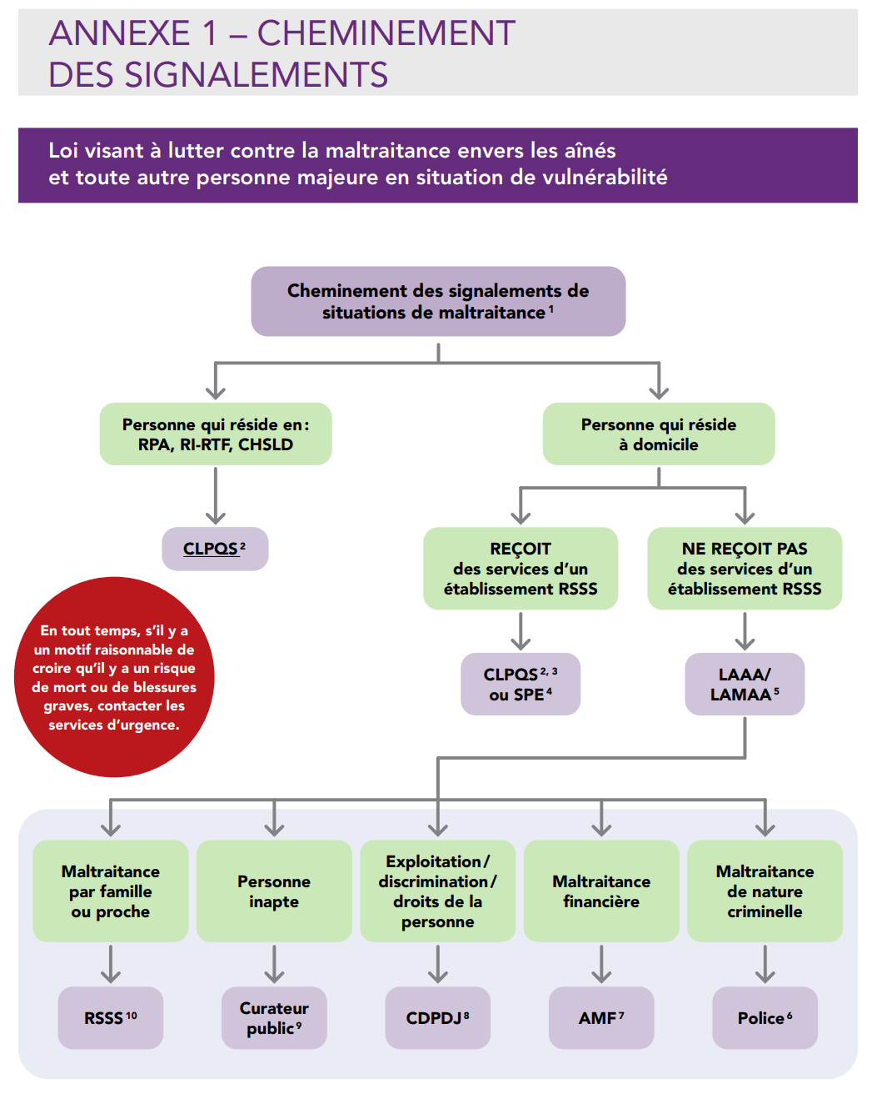

- Signalement obligatoire

Sont tenus de signaler obligatoirement :

Tout prestataire de services de santé et de services sociaux ou tout professionnel au sens du Code des professions (Chapitre C-26 de la Loi) qui, dans l’exercice de ses fonctions ou de sa profession, a un motif raisonnable de croire qu’une personne est victime de maltraitance doit signaler sans délai.

Le signalement est obligatoire pour :

- Un usager majeur dont l’inaptitude à prendre soin de lui-même ou à administrer ses biens a été constatée par une évaluation médicale;
- Une personne hébergée dans un centre d’hébergement et de soins de longue durée;
- Un résident en situation de vulnérabilité en RPA;
- Un usager en ressource intermédiaire ou en ressource de type familial;
- Une personne inapte en tutelle, en curatelle ou sous mandat de protection homologué.

- Rôle du CLPQS (pour tout signalement)

Le CLPQS est responsable de l’examen des plaintes des usagers. Il est également responsable du traitement des signalements effectués dans le cadre de la politique de lutte contre la maltraitance.

- Pour une personne qui réside à domicile et qui reçoit des services d’un établissement du RSSS, le signalement est obligatoire au CLPQS pour :

- Une personne inapte selon une évaluation médicale;
- Une personne en tutelle, en curatelle ou sous mandat de protection homologué.

- Signalement non obligatoire

Tout signalement non obligatoire peut être fait au CLPQS ou suivre la politique d’établissement avec le consentement de la personne.

- Rôles de la LAAA

- Recevoir l’appel d’une personne qui demande de l’information ou du soutien;
- Évaluer la situation;
- Fournir de l’information sur les ressources disponibles et les recours possibles;
- Diriger la personne vers l’instance la plus apte à lui venir en aide, incluant les intervenants désignés du PIC, lors d’un signalement;
- Effectuer un suivi et accompagner la personne, au besoin.

- Police

« Un corps de police, lorsque les faits au soutien de la plainte ou du signalement peuvent constituer une infraction criminelle ou pénale » (Réf. : Article 17, alinéa 2 de la Loi visant à lutter contre la maltraitance)

- AMF

« L’Autorité des marchés financiers, lorsqu’il s’agit d’un cas de maltraitance financière qui est le fait d’une personne assujettie à son encadrement » (Réf. : Article 17, alinéa 5 de la Loi visant à lutter contre la maltraitance)

- CDPDJ

« La commission des droits de la personne et des droits de la jeunesse, lorsque les faits au soutien de la plainte ou du signalement peuvent constituer un cas de discrimination, d’exploitation ou de harcèlement au sens de la Charte des droits et libertés de la personne » (Réf. : Article 17, alinéa 4 de la Loi visant à lutter contre la maltraitance)

- Curateur public

« Le curateur public, lorsque la personne est sous tutelle ou curatelle ou qu’un mandat de protection la concernant a été homologué, ou encore lorsque son inaptitude à prendre soin d’elle-même ou à administrer ses biens a été constatée par une évaluation médicale, mais qu’elle ne bénéficie pas d’une mesure de protection » (Réf. : Article 17, alinéa 3 de la Loi visant à lutter contre la maltraitance)

- RSSS

« Un centre intégré de santé et de services sociaux, une instance locale et le Conseil cri de la santé et des services sociaux de la Baie James » (Réf. : Article 17, alinéa 1 de la Loi visant à lutter contre la maltraitance)

Les portes d’entrée potentielles sont : l’accueil, le guichet, le service d’accueil, d’analyse, d’orientation et de référence ou toute autre instance indiquée dans la politique d’établissement.

- Rôles des intervenants désignés du PIC

- Vérifier si la situation est une situation de maltraitance;
- Vérifier si la situation correspond aux critères du signalement obligatoire;
- Vérifier si la personne présumée maltraitée accepte ou non des services;
- Suivre le protocole de l’instance pour le suivi des demandes de soutien ou de services;
- *Compléter l’outil harmonisé de signalement (outil à développer).

ANNEXE 2— MODÈLE DE GESTION

Modèle de gestion des situations de maltraitance envers les personnes aînées
Identification
Évaluation des besoins et des capacités de la
personne
maltraitée
Actions et suivi

Vérification
des faits

Signalement
Médical/
fonctionnel
Psycho-
social
Consentement de la personne (ou de son représentant)

Éléments clés
Domaines d’expertise

h
Financier
Juridique

ANNEXE 3 — TERMINOLOGIE SUR LA MALTRAITANCE ENVERS LES PERSONNES AÎNÉES

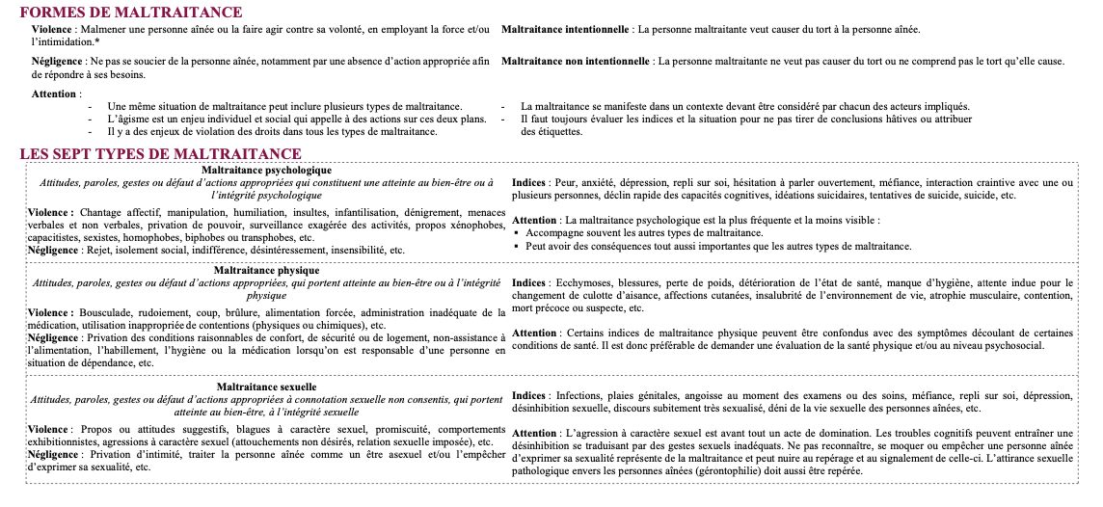

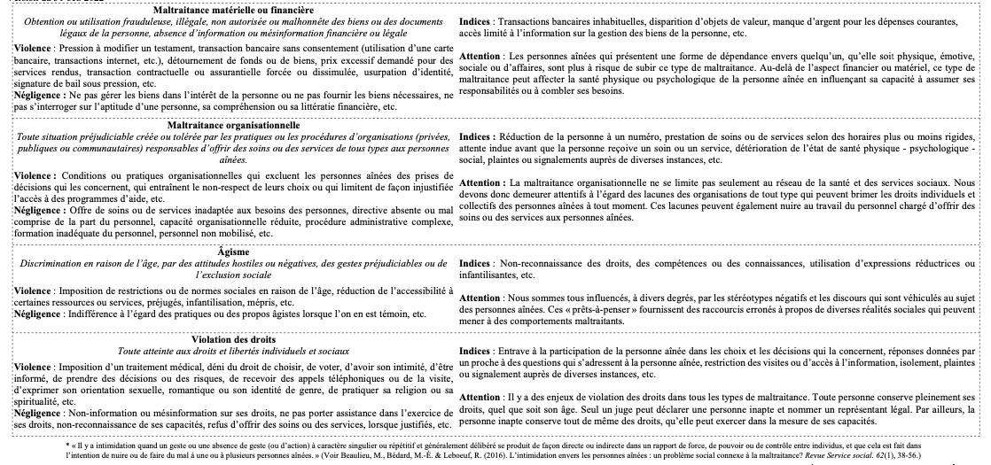

Comme mentionné dans l’Outil de soutien au développement et à la révision des politiques de lutte contre la maltraitance, la politique de l’établissement doit être adoptée par le conseil d’administration de l’établissement avant sa transmission. Il est également possible, lors de sa transmission au ministre, que le président-directeur général ou le directeur général de l’établissement s’engage à la transmettre pour une adoption ultérieure par le conseil d’administration.
Article 2, paragraphe 3 de la Loi visant à lutter contre la maltraitance
Article 2, paragraphe 4 de la Loi visant à lutter contre la maltraitance
Article 2, paragraphe 5 de la Loi visant à lutter contre la maltraitance
Article 2, paragraphe 6 de la Loi visant à lutter contre la maltraitance
Article 22.2 de la Loi visant à lutter contre la maltraitance.
Article 22.3 de la Loi visant à lutter contre la maltraitance.
Article 21 de la Loi visant à lutter contre la maltraitance.
Article 21.1 de la Loi visant à lutter contre la maltraitance.
Article 22.2 de la Loi visant à lutter contre la maltraitance.
Article 22.8 de la Loi visant à lutter contre la maltraitance.
Israel, S., Dubé, A.-S., Couture, M. Berintan, M., (2023). Tous concernés : outil de soutien au développement et à la révision des politiques de lutte contre la maltraitance vers les aînés et toute autre personne majeure en situation de vulnérabilité — 2e édition. Centre de recherche et d’expertise en gérontologie sociale du CIUSSS du Centre-Ouest-de- l’Île-de-Montréal
Couture, M., Alarie, M., & Israel, I. (2019) Modèle de gestion des situations de maltraitance envers les personnes aînées — 3e Édition. Montréal, QC : CIUSSS Centre-Ouest-de-l’Île-de-Montréal. Disponible en ligne : [https ://www.creges.ca/programmes-guides-et-outils/#maltraitance]
Chaire de recherche sur la maltraitance envers les personnes aînées, Centre de recherche et d’expertise en gérontologie sociale (CREGÉS) et la Ligne Aide Abus Aînés (LAAA) du CIUSSS Centre-Ouest-de- l’Île- de-Montréal, Commission des droits de la personne et des droits de la jeunesse, Coordonnateurs régionaux de la lutte contre la maltraitance envers les personnes aînées, Secrétariat aux aînés & Ministère de la santé et des services sociaux. (2022). Terminologie sur la maltraitance envers les personnes aînées 2022. Chaire de recherche sur la maltraitance envers les personnes aînées, 2 p. Disponible en ligne : https://www.creges.ca/publication/terminologie-sur-la-maltraitance-envers-les-personnes-ainees/

